**Ajeng Prastia Andini**

**201910225260**

**TF7A5 - UTS Citra Digital**

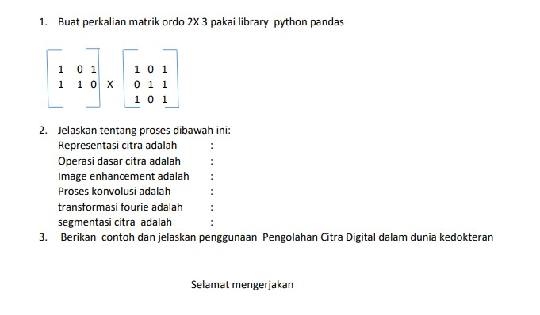

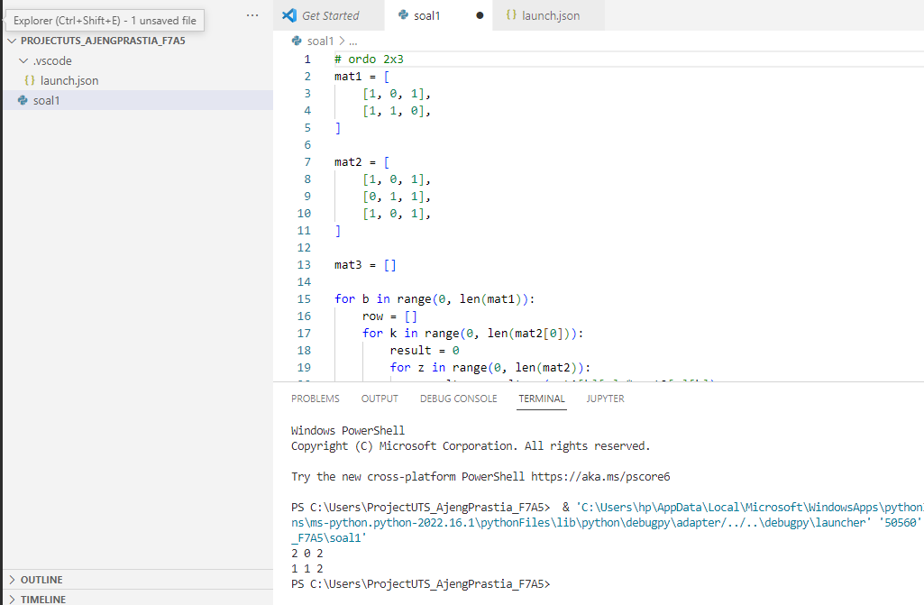

2. jelaskan tentang proses dibawah ini:

1. Representasi Citra

aktivitas dalam kegiatan pengolahan citra digital, dimana kegiatan ini merupakan proses menampilkan kembali suatu citra yang telah melalui tahap digitizing (proses pengubahan bentuk citra analog kedalam format digita lagar mampu dilakukan proses manipulasi oleh komputer)

1. Operasi Dasar Citra

adalah memanipulasi elemen – elemen matriks. Elemen matriks yang dimanipulasi dapat berupa elemen tunggal (sebuah pixel), sekumpulan elemen yang berdekatan, atau keseluruhan elemen matriks.

1. Image Enhancement

adalah **proses mendapatkan citra yang lebih mudah diinterpretasikan oleh mata manusia** (Human Visual System/HVS). Proses ini merupakan salah satu proses awal dalam pengolahan citra (image preprocessing).

1. Proses Konvolusi adalah **tehnik** untuk menghaluskan suatu citra atau memperjelas citra dengan menggantikan nilai piksel dengan sejumlah nilai piksel yang sesuai atau berdekatan dengan piksel aslinya. Tetapi dengan adanya **konvolusi**, ukuran dari citra tetap sama, tidak berubah.
2. Transformasi Fourier

adalah metode atau kakas (tool) untuk mengubah suatu sinyal dalam kawasan waktu menjadi kawasan frekuensi.

1. Segmentasi Citra

adalah **pemisahan obje' yang satu dengan obje' yang lain dalam suatu citra atau antara obje' dengan latar yang terdapat dalam sebuah citra**. Dengan proses segmentasi tersebut, masing-masing obje' pada citra dapat diambil secara individu sehingga dapat diguna'an sebagi input bagi proses lain.

3. Berikan contoh dan jelaskan penggunaan Pengolahan Citra Digital dalam dunia Kedoteran

* Pengertian dari pengolahan citra adalah salah satu cabang dari ilmu informatika yang berkutat pada usaha untuk melakukan transformasi suatu citra atau gambar menjadi citra lain dengan menggunakan teknik tertentu. Dengan diciptakannya sebuah alat yang bernama Computer Radiografi (CR) kini gambaran yang masih dapat diolah kembali di layar komputer sehingga dapat diedit sesuai dengan kriteria radiograf yang baik. Teknik pengolahan citra juga berguna untuk salah satu pemeriksaan penunjang yaitu USG (ultrasonografi). Membuat teknik pemeriksaan ini berguna untuk memeriksa organ. Sonografi obsterik biasa digunakan ketika masa kehamilan.
* Berikut adalah proses terjadinya gambar pada CR dimulai ketika IP dieksposi dengan sinar-x, maka akan mengahasilkan gambaran laten. IP yang telah dieksposi ini dimasukkan pada slot imaging plate reader device. IP kemudian di scan dengan helium-neon laser (emisi cahaya merah dengan panjang gelombang 633 nm) sehingga kristal pada IP menghasilkan warna biru – violet (panjang gelombang 390 – 400 nm). Cahaya ini kemudian dideteksi oleh photo sensor dan dikirim melalui analog digital converter ke komputer untuk diproses. Setelah gambar diperoleh IP ditransfer ke bagian lain dari imaging plate reader device untuk menghapus sisa – sisa gambar agar IP dapat digunakan kembali.
* Contohnya seperti melakukan pemeriksaan USG yang berguna untuk sebagai alat bantu melakukan diagnosa atas bagian tubuh yang terbangun dari cairan.